-Exercer sa citoyenneté dans la République française et l'Union européenne

Enfin, la vérité sur le recrutement du président http://www.youtube.com/watch?v=WuQx94VIdf4&feature=player_embedded

- L'idée de citoyenneté européenne.

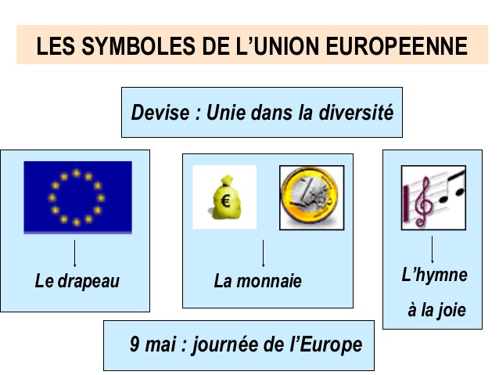

Etre citoyen européen
Article 17 : Il est institué une citoyenneté de l’Union. Est citoyen de l’Union toute personne ayant la nationalité d’un état membre. La citoyenneté de l’Union complète la citoyenneté nationale et ne la remplace pas. Les citoyens de l’Union jouissent des droits et sont soumis aux devoirs prévus par le présent traité.
Extrait du traité instituant la communauté européenne - janvier 2002

Voter dans l’Union européenne
Les citoyens de l’Union européenne ont le droit de voter et d’être élus aux élections municipales et à celles du parlement européen dans leur pays de résidence lorsque ce pays appartient à l’Union.

Se déplacer dans l’Union européenne
Les citoyens européens (des pays signataires de l’accord de Schengen) ont le droit de circuler sur tout le territoire de l’Union européenne. Ils ont aussi le droit d’étudier, de résider et de travailler dans les mêmes conditions que les résidents du pays d’accueil. Les contrôles d’identité aux frontières ont été supprimés.
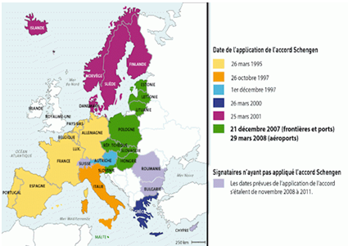

Proposer des lois européennes : le traité de Lisbonne (2007)
Le traité de Lisbonne est entré en vigueur le 1er décembre 2009.
Il permet à l'Union européenne de disposer d'institutions modernes et de meilleures méthodes de travail en vue de relever efficacement les défis du monde d'aujourd'hui. Dans un monde qui évolue rapidement, les Européens comptent sur l'Union pour répondre aux questions qu'ils se posent sur la mondialisation, les changements climatiques et démographiques, la sécurité ou l'énergie. Le traité de Lisbonne renforce la démocratie dans l'Union européenne et la capacité de celle-ci à défendre jour après jour les intérêts de ses citoyens.
Le traité prévoit la possibilité pour les citoyens de mieux se faire entendre: grâce au droit d'initiative citoyenne, un million de citoyens originaires de différents États membres peuvent demander à la Commission de présenter de nouvelles propositions.

- Voter : citoyenneté, nationalité et souveraineté populaire

Définition nationalité
La nationalité est le lien juridique qui relie un individu à un État déterminé. De ce lien découlent des obligations à la charge des personnes qui possèdent la qualité de Français, en contrepartie desquelles sont conférés des droits politiques, civils et professionnels, ainsi que le bénéfice des libertés publiques.
La nationalité française peut résulter :
- d'une attribution par filiation (droit du sang) ou par la naissance en France (droit du sol) ;
- d'une acquisition à la suite d'évènements personnels (mariage avec un Français, par exemple) ou d'une décision des autorités françaises (naturalisation).
La nationalité française est attribuée de plein droit à la naissance :
- à l'enfant, légitime ou naturel, dont l'un des parents au moins est français (droit du sol) ;
- à l'enfant, légitime ou naturel, né en France lorsque l'un de ses parents au moins y est lui-même né (double droit du sol).
Source : insee

- le droit de vote et les modalités du vote

